Kathleen Connally
Date | 2012-03-21 11:14:00
Categories | jt
Norteamericana fascinada por la fotografía, cuenta que a los siete años con una cámara Polaroid Land que me regalaron para navidad, me enganche en la fotografía, al poco tiempo ya estaba usando una AGFA de mi padre y una cámara de película súper 8, con ellas hacia fotos y películas de los familiares y amigos.

Años más tarde recibí como regalo de cumpleaños una cámara de 35 milímetros, luego conseguí una cámara réflex digital.

He estado durante treinta años foto documentando la vida a mí alrededor, aquí algunas muestras.
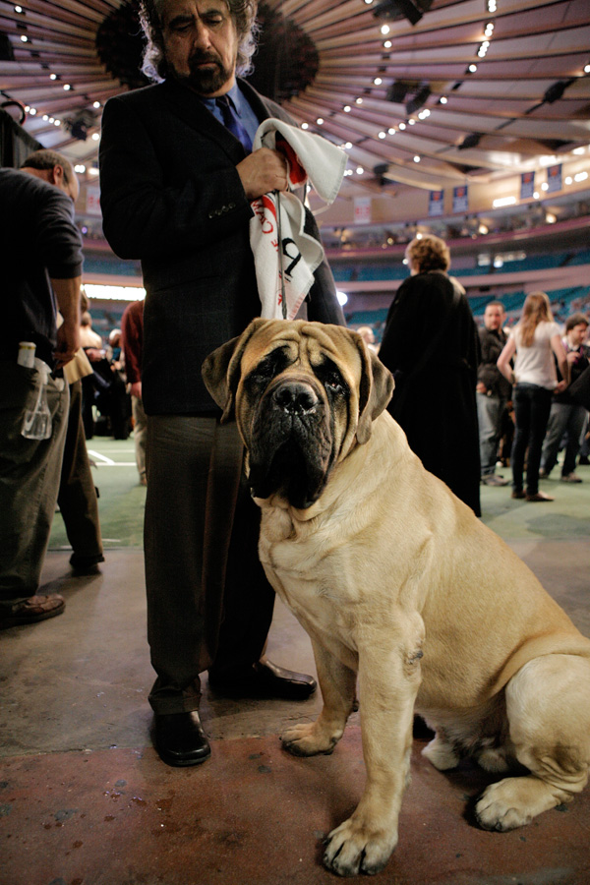
A Mastiff Called Grant (Westminster Kennel Club Show, NYC)February 12, 2008

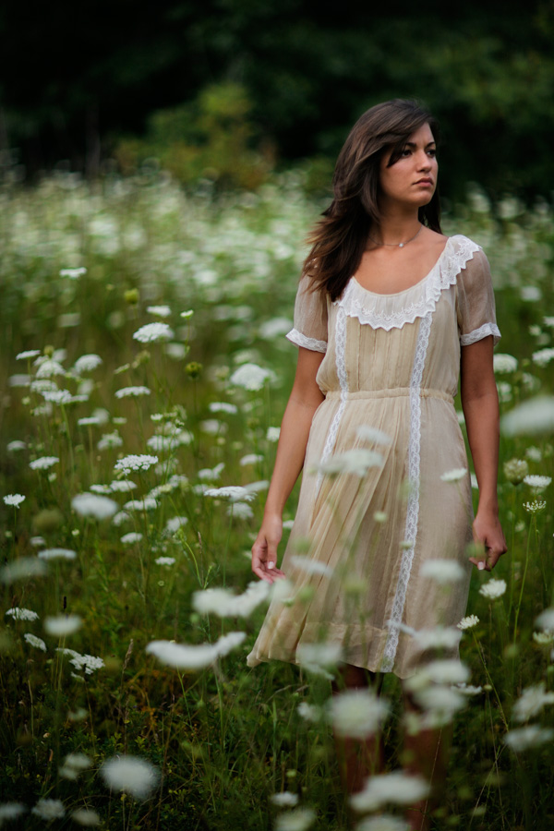
Jenn in Queen Anne's Lace (Daucus carota) July 26, 2007

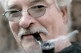
Saint Don March 11, 2007
﻿﻿
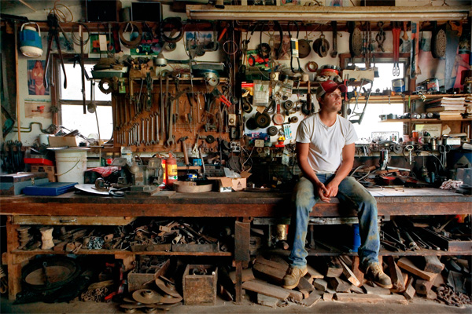
Jakey in the Shop on a Rainy Morning May 8,2008
﻿﻿El link de sus fotos es http://www.durhamtownship.com/portfolio/
Y qué...la misma vaina

